Уважаемые участники олимпиады приглашаем вас принять участие в 3 туре «Акмуллинской Олимпиады» по физической культуре. Мы надеемся, что вы будете активными, сосредоточенными и внимательными и мы увидим вас в победителях и призерах нашей Олимпиады.
Предлагаем вам задание для третьего тура «Акмуллинской Олимпиады»
Задание состоит из трех частей.

Уважаемые участники работы не соответствующие требованиям и присланные позже указанного срока комиссией рассматриваться не будут.

Ответы присылайте в форме предложенной ниже.

Задание 1. Назовите авторов предложенных цитат
- Гимнастика удлиняет молодость человека»
- «Жизнь не только борьба, но и другие виды спорта»
- О спорт, ты — мир!
- Спорт становится средством воспитания тогда, когда он - любимое занятие каждого.
- Главное — не победа, а участие.
- Гимнастика есть целительная часть медицины.
- В здоровом теле — здоровый дух.
- Жалкое заблуждение — воображать, что телесные упражнения вредят умственным занятиям! Как будто эти два дела не должны идти рядом, как будто одним не должно направляться другое!
- Спорт — это физкультура, доведенная до абсурда.
- Надо непременно встряхивать себя физически, чтобы быть здоровым нравственно.
- В бою смены нет, есть только поддержка. Одолеешь врага, тогда и служба кончится.
- Кто стар, тот молодым огнем пылать не может.

Задание 2. Разгадайте ребусы.
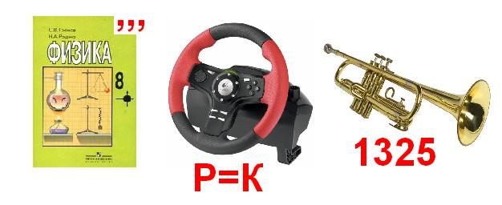  1. | 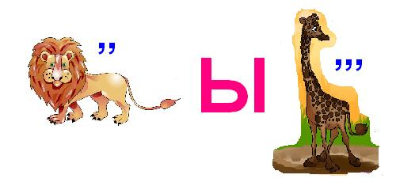  2.
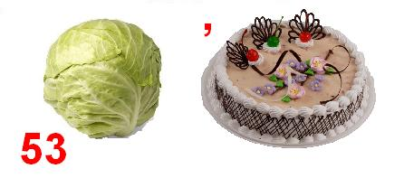  3. | 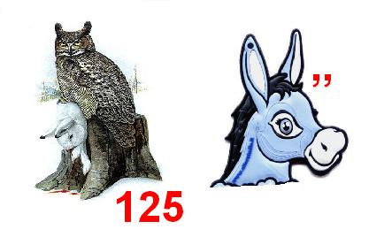  4.
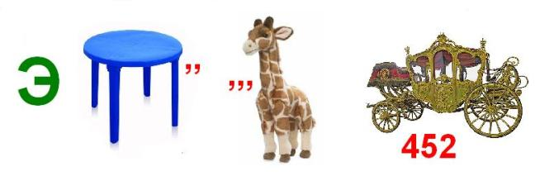  5. | 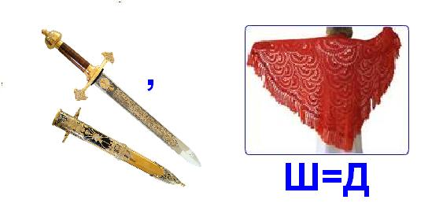  6.
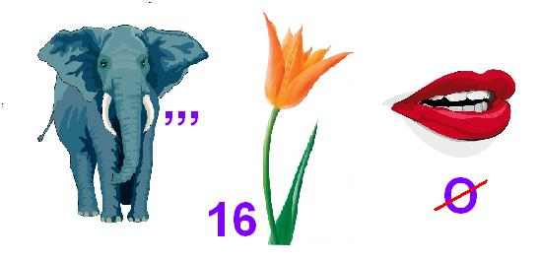  7. | 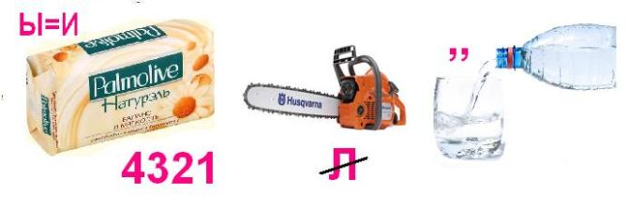  8.

Задание 3. Отгадайте кроссворд.
 |  |  |  |  |  |  |  |  |  |  |  |  | 3 | э
 |  |  |  |  |  |  | 2 |  |  |  |  |  |  | л
 |  |  |  |  |  |  | ^{в} |  |  |  |  |  |  | л
 |  |  |  |  |  |  | и |  |  |  |  |  |  | а
 |  |  |  |  |  | 2 | ^{к} | у | б | е | р | т | е | н |  |  |  |  |  | 4
 |  |  |  |  |  |  | е |  |  |  |  |  |  | о |  |  |  |  |  | ^{б}
 |  |  |  |  | 1 |  | л |  |  |  |  |  |  |  |  |  |  |  |  | у
 |  |  |  |  | ^{к} |  | а |  | 5 |  | 4 | ^{ф} | и | д | и | й |  | ³ |  | т
^{м} | а | р | а | ф | о | н | с | к | ^{и} | й |  |  |  | и |  |  |  |  |  | о
 |  |  |  |  | н |  |  |  | в |  |  |  | 5 | ^{к} | о | з | ы | р | е | в | а
 |  |  |  |  | н |  |  |  | а |  |  |  |  | к |  |  |  |  |  | с
 |  |  |  |  | о |  |  |  | н |  |  |  |  |  |  |  |  |  |  | к
 |  |  |  |  | л |  |  |  | ю |  |  |  |  | 6 |  |  | 6 | ^{а} | ф | и | н | ы
 |  |  |  |  | и |  |  | 10 | т |  |  |  |  | х |  |  |  |  |  | й
 |  |  |  |  |  | 10 | ^{п} | ^{л} | а | в | а | н | и | е
 |  |  |  |  |  |  |  | о |  |  |  |  |  | л
 |  |  |  |  |  |  |  | з |  |  |  |  |  | ь
 |  |  |  |  |  |  |  | а |  |  |  |  |  | с
 |  |  |  |  |  |  |  | н |  |  |  | 7 | м | и | р | о | н
 |  |  |  |  |  |  |  | н |  |  |  |  |  | н |  |  | 7
 |  |  |  |  |  |  |  | а |  |  |  |  |  | к |  |  | ^{л}
 |  |  |  |  |  |  |  |  |  |  |  | 8 | ^{г} | и | м | н | а | с | и | я
 |  |  |  |  |  |  |  |  |  |  |  |  |  |  |  |  | т |  |  |  |  | 9
 |  |  |  |  |  |  |  |  |  |  |  |  |  |  |  |  | ы |  |  | 8 |  | ^{д}
 |  |  |  |  |  |  |  |  |  |  |  |  |  |  |  |  | н |  |  | ^{п} |  | и
 |  |  |  |  |  |  |  |  |  |  |  |  |  |  |  |  | и |  |  | е |  | д
 |  |  |  |  |  |  |  |  |  |  |  |  |  | 9 | ^{п} | е | н | т | а | т | л | о | н
 |  |  |  |  |  |  |  |  |  |  |  |  |  |  |  |  | а |  |  | р |  | н

По вертикали: 1) Назовите атлета, ставшего первым олимпийским чемпионом современности? 2)Кто был первым президентом МОК? 3) Как называли судей в древней Греции? 4) Кто был первым членом МОК от России? 5) Кто является министром молодёжной политики и спорта РБ? 6) В каком городе советские спортсмены впервые приняли участие в Играх олимпиады? 7) Какая советская спортсменка завоевала наибольшее количество медалей за всю историю олимпийских игр? 8) Кто является основателем парусного, гребного дела в России? 9)Кто был автором олимпийского девиза П. Кубертен и ….? 10)Где находится штаб квартира МОК?
По горизонтали:1)Какой вид лёгкой атлетики родился на олимпийских играх в 1896 году? 2)Кто был основателем современного олимпийского движения? 3)Где впервые прозвучал девиз “Быстрее. Выше. Сильнее” ? 4)Автор статуи Зевса? 5)Кто из советских спортсменок завоевал первую золотую медаль на олимпийских играх? 6)В каком городе олимпийские игры проводились дважды? 7)Автор статуи “Дискобол”? 8)Как назывались конные турниры в античности? 9)Греческое пятиборье в античных Олимпийских играх? 10)Какой вид состязания не входили в олимпийскую программу древней Греции?

Форма для ответов
Район, школа | Мелеузовский район, МОБУ СОШ с.Нордовка
Ф.И.О. (учащегося) | Халикаева Лиана Азатовна
Класс | 9 класс
Ф.И.О. (учителя) | Утарбаев Азамат Гумаргалеевич

Задание 1. Назовите авторов цитат

1. Джон Локк | 7. Децим Юний Ювенал
2. Б. Крутиер | 8. Жан-Жак Руссо
3. Пьер де Кубертен | 9. Лев Краткий
4. В.А.Сухомлинский | 10. Лев Толстой
5. епископ Пенсильванский | 11. Александр Суворов
6. Платон | 12. Авиценна

Задание 2. Разгадайте ребусы

1. физкультура | 5. эстафета
2. лыжи | 6. медаль
3. спорт | 7. старт
4. финиш | 8. олимпиада

Задание 3. Разгадайте кроссворд

По горизонтали | По вертикали
1. марафонский | 1. конноли
2. кубертен | 2. викелас
3. колледж | 3. элланодики
4. фидий | 4. бутовский
5. козырева | 5. иванюта
6. афины | 6. хельсинки
7. мирон | 7. латынина
8. гимнасия | 8. петр
9. пентатлон | 9. дидон
10. плавание | 10. лозанна

